ACO KerbDrain
Монолитен отводнителен бордюр тип HB 200

Текст за спецификации
Монолитен отводнителен бордюр от една част от полимербетон
Kлас на натоварване от A15 до D 400, съгласно БДС EN 1433
За отводняване на мостове
С отвор за временно отводняване по време на строителство
100% водоплътен
Цвят: сив
Номинална ширина 20 cm Строителна ширина 26 cm
Дължина 50 cm
Строителна височина 22 cm

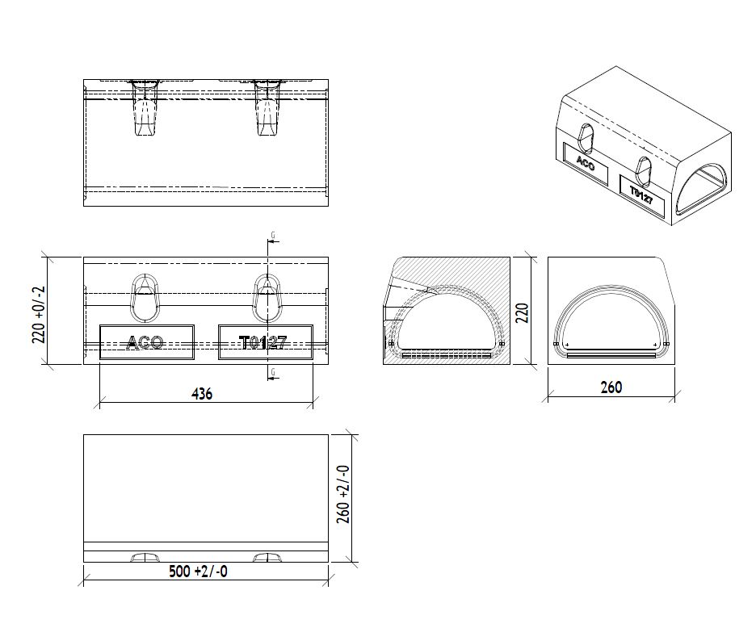

ACO KerbDrain
отводнителен бордюр тип HB 200 –
ревизионен елемент
Текст за спецификации

Ревизионен елемент за монолитен отводнителен бордюр с капак от чугун
Материал: полимербетон
Цвят: сив
Клас на натоварване D400, съгласно
БДС EN 1433:2003
Със два заготвени отвора DN 150 с проводимост 13,6 l/s
за вертикална тръбна връзка
Дължина 50 cm
Строителна ширина 26 cm
Строителна височина 22 cm

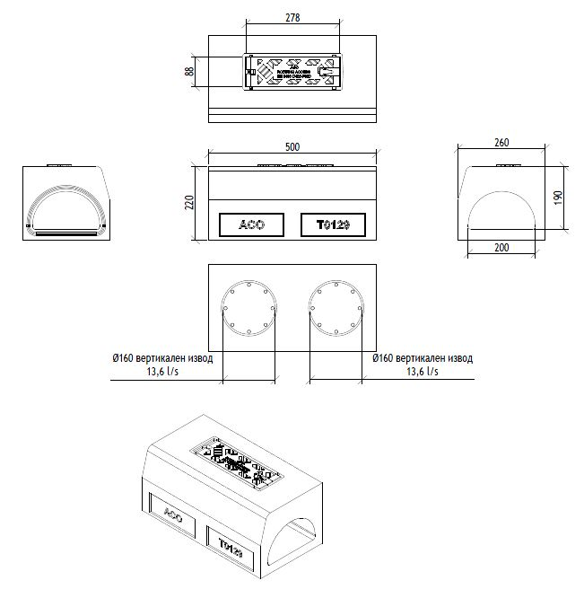

KerbDrain
отводнителен бордюр тип HB 200 –
ревизионен елемент – дълбока база

Текст за спецификации

Ревизионен елемент за монолитен отводнителен бордюр с капак от чугун
Материал: полимербетон
Цвят: сив
Клас на натоварване D400, съгласно
БДС EN 1433:2003
Със два заготвени отвора DN 150 с проводимост 15,1 l/s
за вертикална тръбна връзка
Дължина 50 cm
Строителна ширина 26 cm
Строителна височина 23,5 cm

